监 理 日 报
常德中车新能源有限公司屋顶光伏发电项目 |  | 日期 | 2023.03.10
天气 | 小雨 | 风力 | 东风3级 | 温度 | 14-22℃
今日作业情况 | 1.今日完成工作：  1、现场6名施工人员放线定位及安装支架底座，10名施工人员砌筑箱变基础及预制圈梁钢筋,4名施工人员组装桥架及接地跨接线。
明日工作计划 | - 安装组件，支架底座放线定位及安装。
到货累计数量 | 到场22台逆变器及3台通讯柜。支架底座共到场20000个，组件共到场6510块，部分支架配件到场，支架6米U型导轨到场4805根，到场50000米4平方光伏直流电缆，直流桥架到场3417米。
今日监理工作情况 | - 现场巡视安全，无安全隐患。  - 检查车身车间屋面组装桥架。  - 检查涂装车间屋面安装支架底座。  - 上午业主、设计、总包现场召开设计、施工协调会，下午组织召开监理例会。  - 旁站浇筑箱变基础底板。  - 整理监理资料。
其他事项或协调问题
本日现场监理人员：
记录人：

项目总体建设进度汇总：
车身车间屋面底座完成8626个，完成约100%，支架完成约100%，组件安装约80%。
涂装车间屋面底座完成约34%。

工程现场照片：（含文字描述）

文字  描述 | 安装底座 | 组装桥架
照片 | 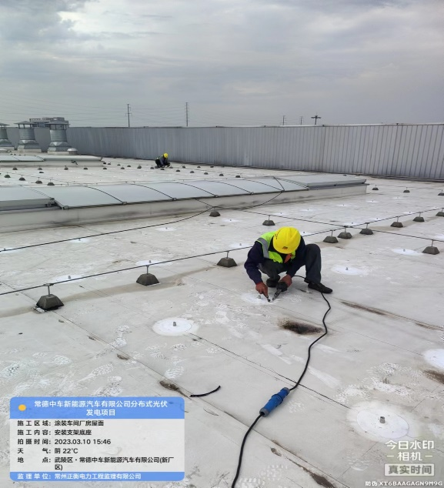 | 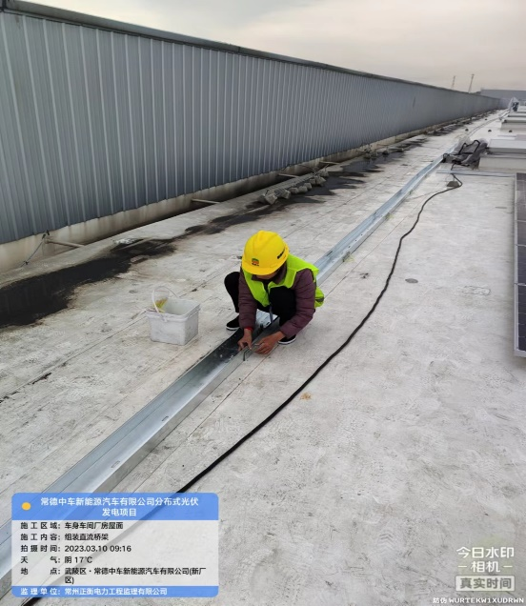
文字描述 | 安装组件接地跨接线 | 预制圈梁钢筋
照片 | 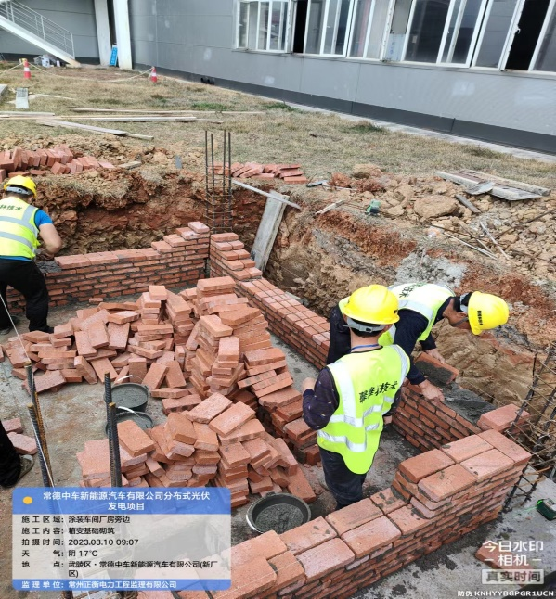 | 